Suplování 4. 5.
Nepřítomni: NIEBAUER,
Nepřítomné třídy:
DOZOR / ŠATNY / 7:30 – 8:00: AIMOVÁ
DOZOR / ŠATNY / VELKÁ PŘESTÁVKA: KLABAN
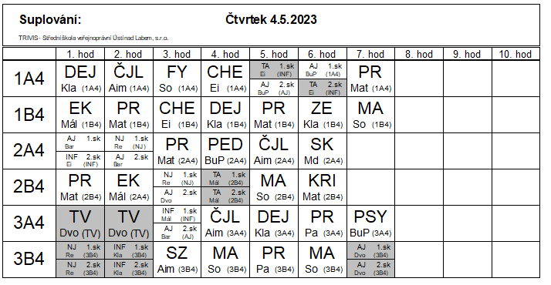
Suplování 5. 5.
Nepřítomni: NIEBAUER, REICHMAN
Nepřítomné třídy:
DOZOR / ŠATNY / 7:30 – 8:00: PASTÝŘÍK
DOZOR / ŠATNY / VELKÁ PŘESTÁVKA: BURDOVÁ
